Министерство науки и высшего образования РФ

федеральное государственное автономное образовательное учреждение высшего образования

«Омский государственный технический университет»

Яндекс Лицей

**The dungeon cat**

Выполнили:

Лутс Семён Павлович

Рогачев Владимир Дмитриевич

Омск, 2024

СОДЕРЖАНИЕ

1 Аннотация проекта 3

2 Проектирование приложения 3

3 Реализация приложения 3

СПИСОК ИСПОЛЬЗОВАННЫХ ИСТОЧНИКОВ 5

# 

## 1 Аннотация проекта

Идеей данного проекта является создание удобного WEB приложения, которое можно будет использовать для получения нужной информации о погоде в своём городе.

**2 Проектирование Web-приложения**

При проектировании Web-приложения была обдумана его структура, то, какие данные будут храниться в базе данных, как будет проиходить регистрация, а также настройка аккаунта. Мы обдумали дизайн и саму концепцию приложения, что-бы им было удобно пользоваться.

## 3 Реализация игры

Для реализации проекта был использован язык программирования Python. При создании дизайна интерфейса ипользовалась программа Figma, картинки для погоды были взяты из бесплатных источников интернета. Были использованы такие такие библиотеки как Flask и его компоненты: flask_restful, flask_login, flask_wtf, sqlalchemy, werkzeun security для паролей и wtforms для создания форм.

Имеется база данных, состоящая из двух таблиц, в таблице городов хранятся дотупные города с их координатами, а в таблице пользователей вся информация о них, пароли шифруется.

Для получения информации о погоде был выбран бесплатный API «open-meteo» ([https://open-meteo.com](https://open-meteo.com/)).

Использовать приожение могут только зарегистрированные пользоыватели.

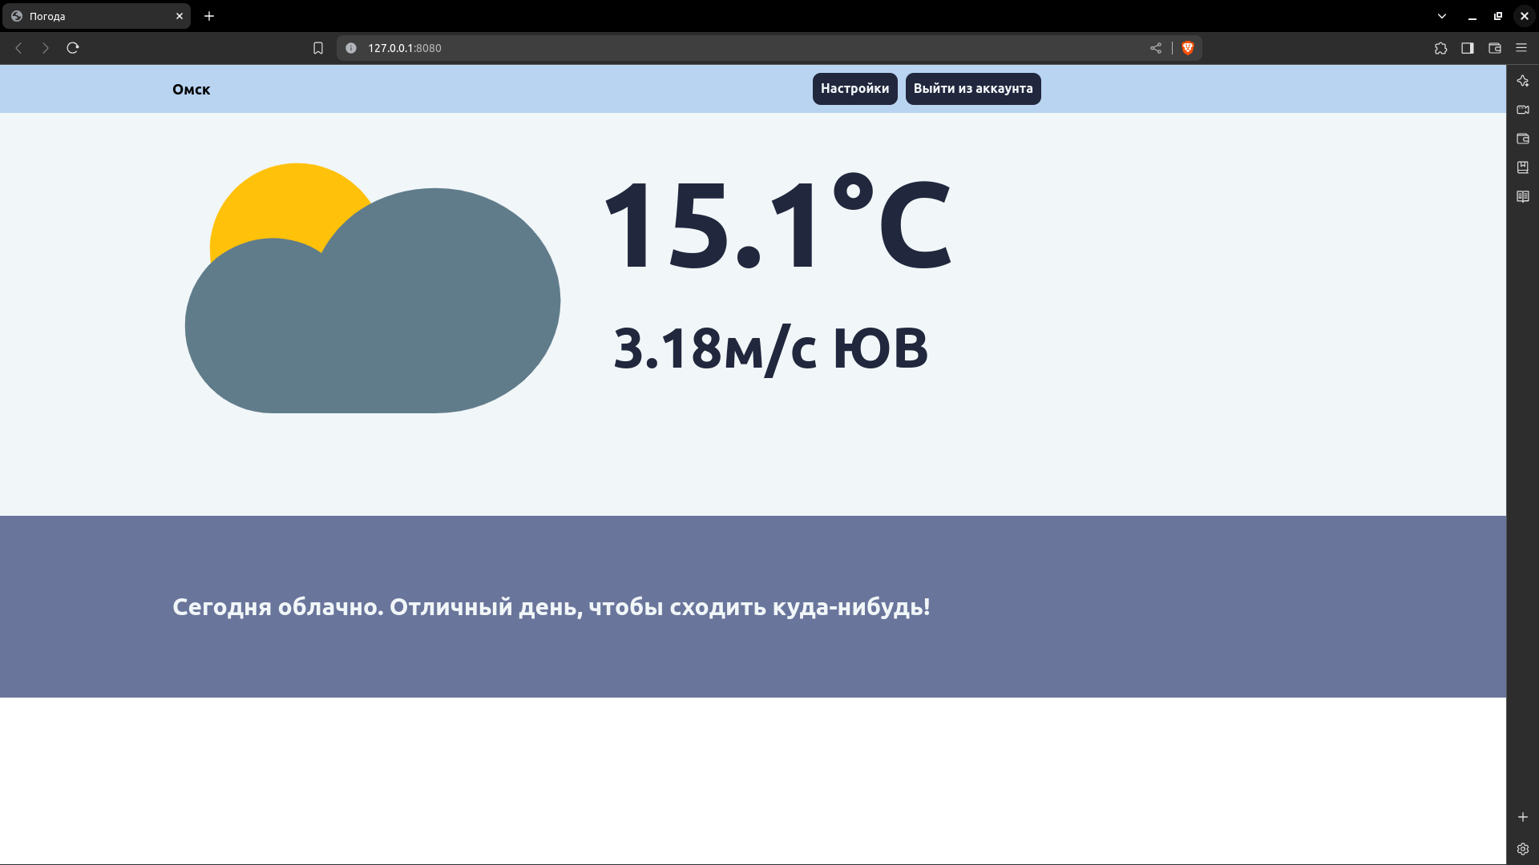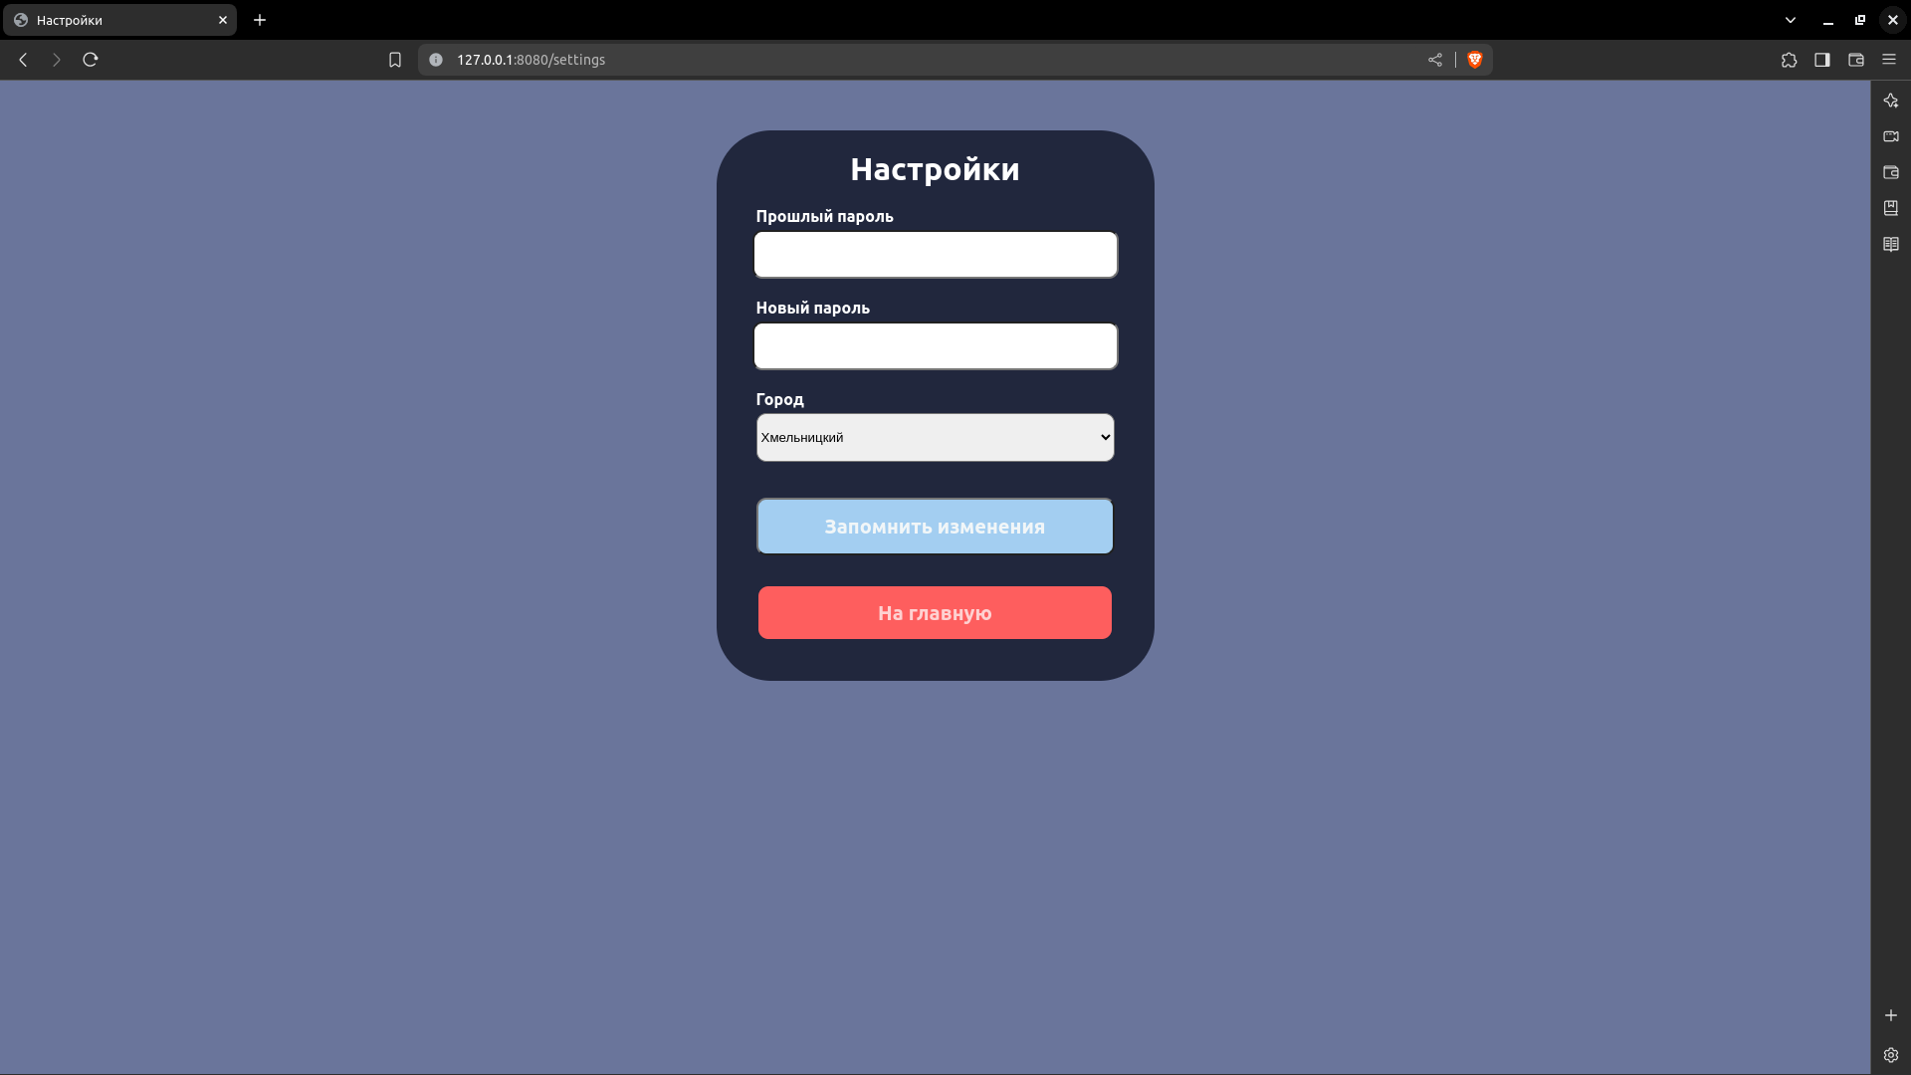

Скриншоты WEB-приложения

# СПИСОК ИСПОЛЬЗОВАННЫХ ИСТОЧНИКОВ

1. Учебник Яндекс Лицея
2. Документация библиотеки Flask
3. Сайт Stackoverflow
4. Видеоролики с Youtube
5. Документация библиотеки Openweather